**REPUBLIQUE DU SENEGAL**

**UNIVERSITE ALIOUNE DIOP DE BAMBEY Bambey, le 26 août 2024**

***L’excellence est ma constance, l’éthique ma vertu***

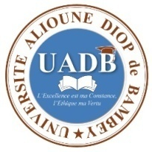

**Objet**: Contribution de l’UADB a la lutte contre la variole du singe

L’OMS a qualifié la maladie « communément » appelée **variole du singe ou Mpox** d'urgence sanitaire mondiale. Notre continent africain est particulièrement exposé à cette affection et la seule alternative **est la prévention.**

Heureusement et jusqu’à présent aucun cas n’a été signalé au Sénégal.

C’est dans ce cadre que l’Université Alioune Diop de Bambey compte participer à cette lutte en organisant un Webinaire le **Mardi 27 Aout 2024 de 17h30 à 19h** sur la prévention de cette affection.

Toutes les universités sœurs sont invitées à y prendre part.

Ce Webinaire est animé par trois spécialistes :

* **Pr Ndeye Aïssatou Lakhe ; infectiologue**
* **Pr Ndeye Fatou Ngom Gueye ; infectiologue**
* **Pr Halimatou Diop Ndiaye ; bactério-virologue**

Pour participer cliquez sur ce lien ci-dessous :

<https://uadb-edu-sn.zoom.us/j/89535414004?pwd=iI3X3gqfOdsBf6qT979AxVoulnQLKK.1>